Lista de Útiles 2025
Curso | 6° Básico

Material/es | Cantidad
cuaderno college 100 hojas para la asignatura de Lenguaje (color rojo o forro rojo) | 1
cuaderno college 100 hojas para la asignatura de Matemática (color azul o forro azul) | 1
1- cuaderno college 100 hojas para la asignatura de Ciencias Naturales (color verde o forro verde)  -1 carpeta de color verde con archivador.  -Durante el año se solicitarán materiales, los cuales serán informados oportunamente. | 1
-cuaderno college 100 hojas para la asignatura de Historia ( color amarillo o forro amarillo) | 1
- cuaderno college 100 hojas para la asignatura de Inglés (color rosado o forro rosado) | 1
Música:  Cuaderno de 60 hojas college (color morado o forro color morado)  Carpeta con accoclip tamaño oficio, color morado. | 1
Instrumento musical MELÓDICA DE 32 O 37 NOTAS. Marcado con Nombre,apellido y curso.  (Se utilizará en evaluaciones sumativas) | 1
Cuaderno 80 hojas college Asignatura de Orientación (color celeste o forro celeste) | 1
Cuaderno de 80 hojas utilizado como libreta de comunicaciones | 1
Cuaderno college 60 hojas Asignatura de Tecnología.  Set de reglas geometría 30 cm. | 1  1
Croquera de 21 x 32 cm.  Lápices de colores de madera.  Lápices pastel 12 colores.  Block Medium 99. | 1  1  1  1
- Botella de agua para Educación Física.  - Polera de de cambio  - Colet o pinche para que tengan el pelo tomado( quien tenga el cabello largo)  - Traje folclórico (vestimenta) para la unidad n°3 Folclore, el cual se les indicará la última semana antes de salir de vacaciones de invierno (actividad evaluada sumativa) | 1  1  1  1
Estuche con los siguientes materiales | 1 pegamento en barra
 | 12 lápices de colores
 | 1 tijera punta redonda
 | 2 lápices grafitos , lápiz pasta :azul, rojo.
 | 1 sacapuntas con basurero
 | 1 goma , una regla de 12 cm.
 | 1 destacador color a lección
Lecturas complementarias:
Nombre del libro y autor | Mes estimado para su lectura previa y evaluación
- TODO POR UNA AMIGA  AUTOR: ANGÉLICA DOSETTI | MARZO
- LA LECCIÓN DE AUGUST  AUTOR: RAQUEL PALACIO  EDITORIAL: WONDER | ABRIL
- ÚLTIMO GRUMETE DE LA BAQUEDANO.  AUTOR: FRANCISCO COLOANE | MAYO
- QUIQUE HACHE DETECTIVE  AUTOR:GONZALO MARTÍNEZ Y SERGIO GÓMEZ | JULIO
- CHARLIE Y LA FÁBRICA DE CHOCOLATES.  AUTOR: ROALD DAHL | AGOSTO
- HISTORIA DE UNA GAVIOTA Y UN GATO QUE LE ENSEÑÓ A VOLAR.  AUTOR: LUIS SEPÚLVEDA. | SEPTIEMBRE
- LIBRO DE LIBRE ELECCIÓN ENTRE 160 Y 250 PÁGINAS. EXPOSICIÓN ORAL SEGÚN PAUTA QUE SE SOCIALIZARÁ | OCTUBRE
- VIAJE AL CENTRO DE LA TIERRA.  AUTOR: JULIO VERNE | NOVIEMBRE

Texto de Inglés
“Curious kids 6” Pupil’s book y Activity book (ORIGINAL Y NUEVO, ya que se utilizará el código que trae cada libro para trabajar con recurso digital el cual será calificado. Se informará cuando se comenzará a usar la plataforma a través de correo electrónico.)
Para comprarlo seguir los siguientes pasos:
1- Ingresar a www.libreriainglesa.cl
2- Escribir el nombre del colegio “LICEO MONTESSORI DE TEMUCO”
3- Seleccionar el curso del estudiante
4- Seleccionar ambas opciones
5- Ir al carro de compras y finalizar la compra.

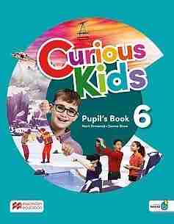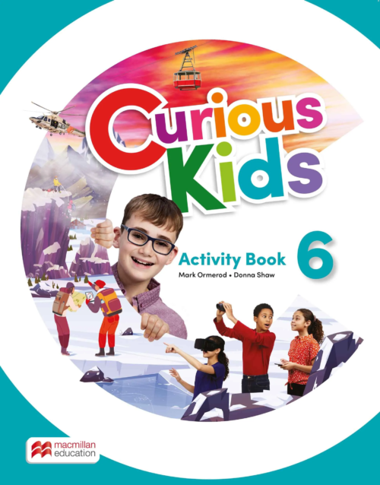

Se comienza a utilizar el texto la última semana de marzo.

Importante:
-Durante el año escolar se solicitará para algunas asignaturas, otros materiales dicha información será informada oportunamente.
-Los útiles escolares, cuadernos ,lápices entre otros …deberán estar rotulados con su nombre y apellido.
-Todos los cuadernos deben permanecer con forro.

